Abschlussprofil 2700 mm SBS Typ 369N/SK Aluminium eloxiert silber mm selbstklebend, drehbar
Küberit Profile Systems

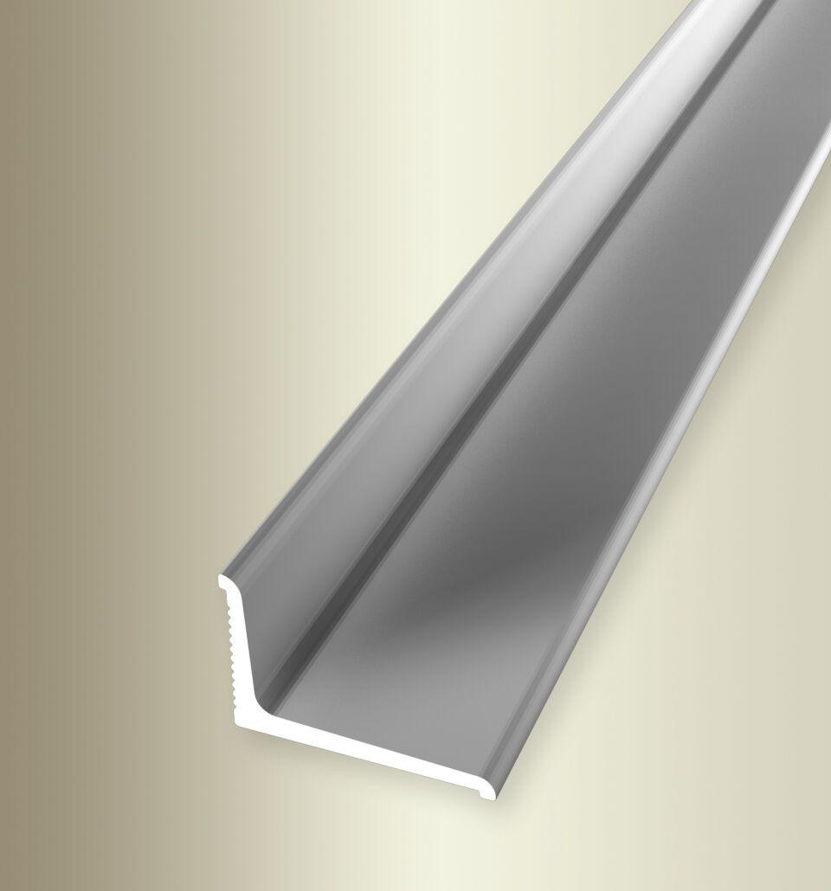Eigenschaften
GTIN:
4019907201805
HAN:
2153690045-N
Farbton
silber
Oberfläche
eloxiert
Profilart
Abschlussprofil
Werkstoff
Aluminium
Breite (mm)
18,00
Höhe (mm)
12,00
Länge (mm)
2.700,00
Befestigung
selbstklebend
Brandverhalten
A1
Farbtonbezeichnung Hersteller
F4 silber

